COMMUNIQUE de PRESSE
22.09.2020
LES dÉchets alimentaires au grand-duchÉ du Luxembourg – rÉsultats de l’Étude 2018/2019

Combien d’aliments finissent dans la poubelle au Luxembourg ? Pour répondre à cette question, l'Administration de l’environnement, en collaboration avec le bureau d’études Eco-Conseil SARL, mène depuis 2016 l'étude « Génération, traitement et prévention des déchets alimentaires » au Luxembourg.
Afin de comprendre exactement quels aliments se retrouvent dans les déchets, l'étude a été divisée en 4 zones d'origine: ménages, commerce, restauration collective, gastronomie. Les résultats fournissent des points de départ pour lutter contre le gaspillage alimentaire dans tous ces domaines.
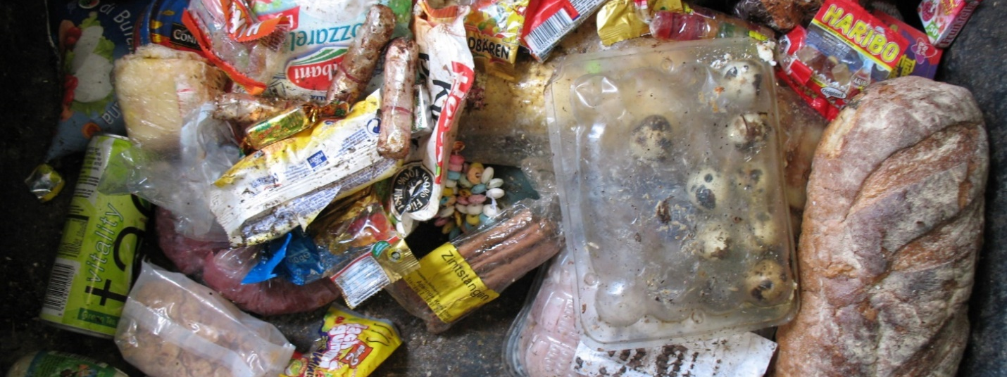
En général, pour les déchets alimentaires, une distinction doit être faite entre :
- les déchets alimentaires évitables constitués de restes alimentaires, des aliments en vrac comme le pain, les pâtes, les légumes, les fruits, les saucisses, les produits à base de viande et des aliments emballés ;
- les déchets alimentaires inévitables qui consistent principalement en des résidus de préparation tels que des coquilles et des os, donc des aliments qui incluent des éléments non comestibles.

La quantité et la composition des déchets alimentaires au Luxembourg ont été estimées sur la base des données provenant de différentes statistiques sur les déchets, des résultats d'une enquête auprès d’entreprises sélectionnées de la chaîne de distribution et de la chaîne de transformation alimentaire, des résultats de l'analyse des déchets municipaux en mélange de 2018/2019 et d’un certain nombre de données secondaires et tertiaires.
Pour l’édition 2018/2019, les calculs résultent en un total de 70.800 tonnes de déchets alimentaires qui sont éliminés chaque année dans la gastronomie, le commerce, la restauration collective et les ménages. En moyenne, chaque citoyen jette 118 kg de nourriture par an, dont environ 48 kg seraient évitables. Par consommateur et par jour, ce sont 324 grammes d’aliments qui finissent à la poubelle.
L’étude montre que la quantité totale de déchets alimentaires, tous secteurs confondus, a augmenté d’environ 4,8 % par rapport à 2016 mais que la quantité par habitant a diminué de 3,8%.

MÉnages
La majorité des déchets alimentaires est produite dans les ménages : Au Luxembourg, 53.270 tonnes de nourriture sont éliminées chaque année avec les déchets municipaux en mélange, la biopoubelle et le compost, soit environ 88,5 kg par habitant et par an. Pour les 602.000 habitants du Luxembourg (état 2018), cela représente environ 75 pour cent du total des déchets alimentaires. La proportion évitable est estimée à 14.200 tonnes, soit 23,5 kg par habitant et par an (-31%).
L'analyse des déchets ménagers en mélange de 2019 a montré que la proportion de biodéchets est encore très élevée (jusqu'à 30% des déchets ménagers en mélange). Afin de mieux connaître, les biodéchets ont été triés et une distinction a été faite entre « déchets alimentaires évitables » et « déchets alimentaires inévitables ». Les déchets alimentaires évitables de l'analyse des déchets ménagers en mélange réalisée en 2019 se compose comme suit :

En termes monétaires, les déchets alimentaires évitables éliminés et tant que déchets municipaux en mélange sont estimés à 75,5 euros par habitant et par an, soit 46,5 millions d’euros par an pour l’ensemble du pays.

GASTRONOMIE
La quantité de déchets alimentaires produite dans la gastronomie – restaurants et hôtels –, est d’environ 5.250 tonnes par an et 8,9 kg par habitant et par an. Il s’agit principalement de restes de repas et de repas excédentaires. Des restes de préparation et des pertes de stockage ont également été répertoriés.
Environ 80% de ces déchets pourraient être évités, ce qui revient à 7,1 kg par habitant et par an.

restauration collective
Dans le domaine de la restauration collective – telles que les écoles, les garderies, les hôpitaux, les maisons de retraite –, la projection se traduit par une moyenne de 7.100 tonnes par an, soit 12 kg par habitant et par an. Environ 9,6 kg de ce par habitant et par an pourraient être évités.
Ces nouveaux chiffres correspondent à une diminution du gaspillage alimentaire d'environ 8%. Selon les informations issues des enquêtes, cette baisse est due à une prise de conscience accrue du thème du gaspillage alimentaire et à une multiplication des initiatives dans ce domaine.

COMMERCE
Environ 5.150 tonnes de déchets alimentaires sont générées chaque année dans le commerce (sans compter les dons alimentaires). Cela correspond à 8,7 kg par habitant et par an. Environ 7,85 kg par habitant et par XXX seraient évitables. Dans le commerce, les déchets alimentaires sont surtout des produits classés comme non susceptibles d’être vendus. Il peut s’agir aussi bien de produits qui ne sont plus comestibles pour des raisons objectives ou qui ne peuvent plus être vendus (expiration de la date de consommation) que des produits qui sont rejetés pour d'autres raisons (par exemple, des lignes directrices de qualité subjectives internes).

COMPARAISON des résultats de 2016 et de 2019
 | Quantités estimées (en tonnes)
 | 2016 | 2019 | Différence [%]
Ménages | 49.260 | 53.270 | +8,1
Gastronomie | 6.150 | 5.250 | -14,6
Restauration collective | 7.650 | 7.092 | -7,3
Commerce | 4.450 | 5.150 | +15,7
Total | 67.510 | 70.762 | +4,8

https://environnement.public.lu/fr/offall-ressourcen/types-de-dechets/Dechets_menagers_encombrants_et_assimiles.html

